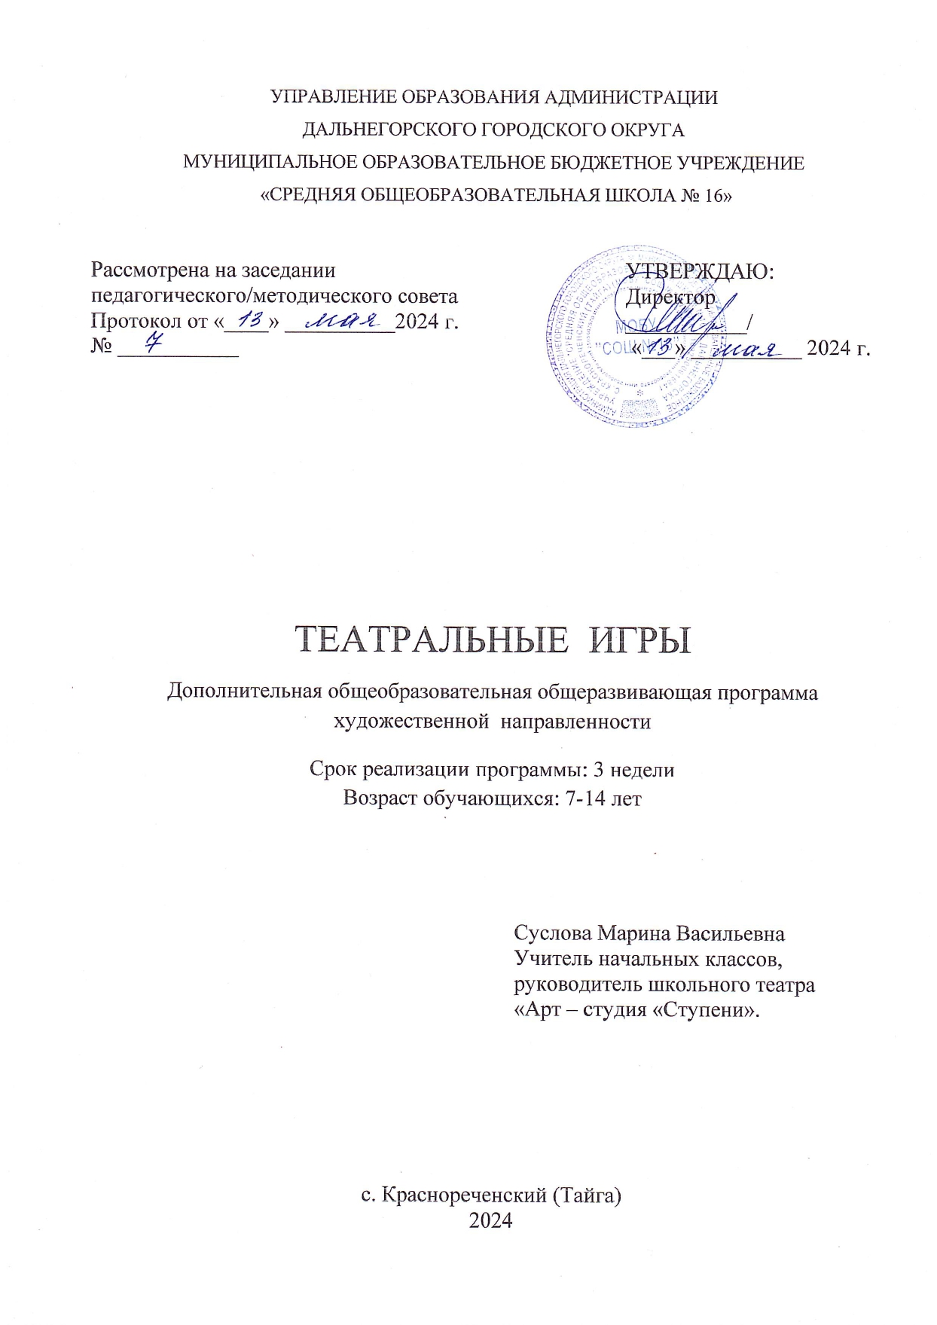

**Раздел № 1. ОСНОВНЫЕ ХАРАКТЕРИСТИКИ ПРОГРАММЫ**

**1.1 Пояснительная записка**

**Актуальность.** Художественно-эстетическое воспитание занимает одно из ведущих мест в содержании образовательного процесса дошкольного учреждения и является его приоритетным. Богатейшее поле для эстетического развития детей, а также развития их творческих способностей представляет театрализованная деятельность.

Воспитательные возможности театрализованной деятельности широки. Участвуя в ней, дети знакомятся с окружающим миром во всем его многообразии через образы, краски, звуки, а умело поставленные вопросы заставляют их думать, анализировать, делать выводы и обобщения. С познавательным развитием тесно связано и речевое. В процессе работы над выразительностью реплик персонажей, собственных высказываний активизируется словарь ребенка, совершенствуется звуковая культура его речи, её интонационный строй. Улучшается диалогическая речь, ее грамматический строй.

Театрализованная деятельность позволяет формировать опыт социальных навыков поведения благодаря тому, что каждое литературное произведение или сказка для детей всегда имеют нравственную направленность (дружба, доброта, честность, смелость и т.д.). Благодаря сказке ребенок познает мир не только умом, но и сердцем. И не только познает, но и выражает свое собственное отношение к добру и злу. Театрализованная деятельность позволяет ребенку решать многие проблемные ситуации опосредованно от лица какого-либо персонажа. Это помогает преодолевать робость, неуверенность в себе, застенчивость. Таким образом, театрализованные занятия помогают всесторонне развивать ребенка.  
 Занятия театральной деятельностью и частые выступления на сцене перед зрителями способствуют реализации творческих сил и духовных потребностей ребенка, раскрепощению и повышению самооценки. Чередование функций исполнителя и зрителя, которые постоянно берет на себя ребенок, помогает ему продемонстрировать товарищам свою позицию, умения, знания, фантазию.

Расширение круга общения создает полноценную среду развития, помогает каждому ребенку найти свое особенное место, стать полноценным членом общества. Таким образом, подобная организация театрализованной деятельности способствует самореализации каждого ребенка и взаимообогащению всех, так как взрослые и дети выступают здесь как равноправные партнеры взаимодействия.

**Направленность программы** художественная.

**Уровень освоения** стартовый.

**Адресат программы:** обучающиеся начальных и средних классов МОБУ «СОШ № 16» в возрасте от 7 до 14 лет.

**Особенности организации образовательного процесса**

Срок освоения программы – 3 недели.

Объем программы - 6 часов.

Режим занятий: с 03.06.2024 года по 24.06.2025 года

Учебная нагрузка (в неделю) – 2 академических часа.

Продолжительность академического часа – 45 минут.

Форма обучения – очная.

Форма деятельности – групповая.

Количество человек в группе от 10 до 15

Программа составлена с учётом возрастных особенностей обучающихся и требований СанПиН 2.4.3648-20 «Санитарно-эпидемиологические требования к организациям воспитания и обучения, отдыха и оздоровления детей и молодёжи».

**1.2 Цель и задачи программы**

**Цель программы:**развитие театрального творчества учащихся МОБУ «СОШ № 16» в летний период средствами театрализованных игр и игр -  представлений.

**Задачи:**

**Воспитательные:**

* приобщать к духовным и культурным ценностям мировой культуры, к театральному искусству;
* воспитывать интерес и стремление к коллективному сотрудничеству в творческой театрализованной деятельности;
* воспитывать умениеэмоционально «проживать»  литературные   художественные произведения, выражать свои эмоции и понимать эмоции других людей;
* воспитывать эмоционально-ценностное отношение к творческой театральной деятельности.

**Развивающие:**

* развивать творческие  способности,  фантазию, воображение,  образное  мышление,  используя возможности театрализованной деятельности, нестандартные  способы и приемы решения творческих задач;
* развивать усидчивость, терпение, умение доводить задуманное и начатое дело до конца;
* обогащать эмоциональную сферу ребенка положительными эмоциями.

**Обучающие:**

* знакомить детей с различными видами театров (кукольный, драматический, музыкальный, детский, театр зверей и др).
* приобщить детей к театральной культуре, обогатить их театральный опыт: знания детей о театре, его истории, устройстве, театральных профессиях, костюмах, атрибутах, театральной терминологии,
* сформировать умение свободно чувствовать себя на сцене.

**1.3 Содержание программы**

|  |  |  |  |  |  |
| --- | --- | --- | --- | --- | --- |
| **Учебный план** № п/п | Название раздела, темы | Количество часов | | | Формы аттестации/  контроля |
| Всего | Теория | Практика |
| 1 | Виды театра | **2** | **1** | **1** | Наблюдение |
| 2 | Мимика. Сила голоса. Пантомима | 2 | - | 1 | Опрос, |
| 3 | Театральные игры | 2 | - | 1 | игра |
|  | итого | 6 | 1 | 5 |  |

**Содержание учебного плана**

**1. Тема: Виды театра**

*Теория.*  Сказка на ладошке ребенка. Что такое пальчиковый, теневой театр.

*Практика.* Проигрывание мини-сценки «Ёжик-чистюля»; Игра «Живой оркестр», игра «Представьте себе».

* 1. **Тема: Мимика. Сила голоса. Пантомима**

*Теория.* Понятия: мимика*,* сила голоса, пантомима

*Практика.* Артикуляционная гимнастика; упражнение «Угадай интонации»; скороговорки; игра «Успокой куклу»; игра «Теремок». Игра «Эхо», чтение скороговорки «Барсучиха-бабушка»; игра «Весёлый бубен»; игра «Кто на ярмарку спешит». Этюд «Цветочек».

**3. Тема: Театральные игры**

*Теория.*  Понятие «Игры». Виды игр. Распределение ролей в инсценировке.

**1.4 Планируемые результаты**

**Личностные** результаты:

Обучающийся будет активно участвовать в социальной деятельности.

Обучающийся будет осознавать ценность своей творческой деятельности для окружающих.

У обучающегося будут сформированы нравственные качества и этическая культура.

**Метапредметные результаты:**

Обучающийся будет знать, как действовать на сцене в коллективе.

Обучающийся приобретёт навык уверенно держаться перед аудиторией.

**Предметные** результаты:

Обучающийся будет знать основные средства коррекции речи (гимнастика для язычка и пальчиков).

Обучающийся будет уметь свободно передавать образ героя характерными движениями.

Обучающийся будет владеть комплексом артикуляционной гимнастики.

Обучающийся будет выразительно читать стихотворный текст, уверенно держаться на сцене.

**РАЗДЕЛ № 2. ОРГАНИЗАЦИОННО-ПЕДАГОГИЧЕСКИЕ УСЛОВИЯ**

**2.1 Условия реализации программы**

1. Материально-техническое обеспечение:

В кабинетах организованы уголки для театрализованных представлений, спектаклей. В них отводится место для режиссёрских игр с пальчиковым, настольным, стендовым театром, театром шариков и кубиков, костюмов, на рукавичках. В кабинете располагаются:

- различные виды театров: бибабо, настольный, марионеточный, театр на фланелеграфе и др.;

- реквизит для разыгрывания сценок и спектаклей: набор кукол, ширмы для кукольного театра, костюмы, элементы костюмов, маски.

2.Учебно-методическое и информационное обеспечение:

Список литературы для педагога:

1.*Баряева Л., Вечканова И., Загребаева Е., Зарин А.* Театрализованные игры-занятия с детьми с проблемами в интеллектуальном развитии. С.-П., «Союз», 2021

2. *Гончарова О.В.* Театральная палитра. Программа художественно-эстетического воспитания. М.: Сфера, 2020.

3. *Григорьева Т.С.* Программа «Маленький актёр». М.: Сфера, 2021.

4. *Короткова Л.Д.* Сказкотерапия для младшего школьного возраста. М.: ЦГЛ, 2018

Нормативно-правовая база:

1. Федеральный закон «Об образовании в Российской Федерации» от 29.12.2012 № 273-ФЗ.

2. Проект межведомственной программы развития дополнительного образования детей в Российской Федерации до 2024 года.

3. СанПиН 2.4.1.3049-20 «Санитарно-эпидемиологические требования к устройству, содержанию и организации режима работы дошкольных образовательных организаций» (утверждены постановлением Главного государственного санитарного врача Российской Федерации от 28 сентября 2020 г. № 28)

4.«Порядок организации и осуществления образовательной деятельности по дополнительным общеобразовательным программам», утвержден приказом Министерства Просвещения РФ от 27 июля 2022 года № 629;

**2.2 Оценочные материалы и формы аттестации**

Аттестация организуется с целью определения уровня и качества освоения обучающимися дополнительной общеобразовательной общеразвивающей программы.

При реализации программы используются текущий контроль. Текущий контроль осуществляется в процессе каждого занятия.

**Наблюдение** – форма контроля, которая показывает уровень усвоения нового материала в обучении ребенка в то время, когда он работает или играет (один или вместе с другими детьми).

**Опрос** – проверка теоретических знаний пройденных тем.

**Игра** – метод проверки теоретических знаний в виде спортивных игр, викторин, эстафет.

**2.3 Методические материалы**

|  |  |
| --- | --- |
| Тема, раздел | Электронный ресурс |
| Мимика. Сила голоса. Пантомима | <https://vk.com/wall-140321765_361>  [Современные логопедические методики (LogoHelp)](https://vk.com/club140321765)  <https://nsportal.ru/detskiy-sad/korrektsionnaya-pedagogika/2023/05/14/igrovye-uprazhneniya-na-razvitie-mimiki-i> Игровые упражнения на развитие мимики и пантомимики |
| Виды театра | <https://u-skazki.com/blog/putevoditel-dlya-roditeley-vidy-detskikh-teatrov/>  Интерактивный бэби театр  <https://ulan-ude-dou.ru/podsnezhnik/images/20-21/str-ped/kolmakova/vidy_detskih_teatrov.pdf>  Виды детских театров |
| Театральные игры | <https://nsportal.ru/detskiy-sad/raznoe/2011/10/09/teatralnye-igry>  Театральные игры- методическая разработка  <https://www.spb-zerkalny.ru/doc/metod-na-masterstvo.pdf>  Игры на актерское мастерство |

Способы и средства выявления, фиксации результатов обучения:

* наблюдение;
* опрос-игра;
* соревнование-игра;
* анализ результатов.

Формы предъявления результатов обучения:

* фотоальбомы;
* видеохроника;
* отчетная документация.

Для организации образовательного процесса используются:

* методы обучения: словесный, наглядный практический, объяснительно-иллюстративный.
* методы воспитания**:** убеждение, поощрение, мотивация, упражнения.

Педагогические технологии:

* здоровьесберегающая – дыхательная гимнастика, артикуляционная гимнастика, валеологические песенки-распевки, логоритмика.
* информационно-коммуникативная – видеопрезентиции.
* игровая – дидактические игры, творческие игры, подвижные игры.

**2.4 Календарный учебный график**

|  |  |
| --- | --- |
| Этапы образовательного процесса | 1 год |
| Продолжительность учебного года, неделя | 3 недели |
| Количество учебных дней | 3 |
| Продолжительность учебных периодов | 03.06.2024 – 24.06.2025 |
| Возраст детей, лет | 7-14 |
| Продолжительность занятия, академический час | 2 |
| Режим занятий | 1 раз в неделю |
| учебная нагрузка, час | 6 |

**Список литературы**

1. *Доронова Т.И.* Развитие детей среднего возраста в театрализованной деятельности. М.: Просвещение, 2020.
2. *Петрова Т.И.,* *Петрова Е.С., Сергеева Е.Л.* Театрализованные игры, разработка занятий для всех возрастных групп с методическими рекомендациями. М: Школьная пресса, 2021.
3. *Стахович Л.В., Рыжановская Л.Ю.* Сборник театрализованных игр. Пособие для воспитателей и родителей. М.: Вита-Пресс, 2022.
4. *Афанасьева Е.В.* Развитие диалогической речи у детей средствами театрализованной деятельности. [Электронный ресурс] <https://vospitatel.online/7177-razvitie-dialogicheskoy-rechi-u-detey-doshkolnogo-vozrasta-sredstvami-teatralizovannoy-deyatelnosti> (дата обращения 21.03.2024).
5. *Нагорная М. Д.* «Подарим детям сказку». [Электронный ресурс] <https://www.o-detstve.ru/forteachers/kindergarten/art-esthetic-development/16521.html> (дата обращения 21.03.2024).